澎湖縣政府文化局統計通報
澎湖縣藝文展演活動概況

「文化」的內涵，一般而言，廣義的文化，是指一特定社會中，人們共有或接受的信仰、生活方式、藝術與習俗。狹義的文化，是指藝術、音樂與文學，簡單地說，就是「藝術」。而藝術代表國家形象，被視為精神生活水準的指標。隨著社會日益進步大眾對悠閒心靈的重視及追求，已由民生需求的滿足逐漸延展至精神層面的追求，從文化藝術活動舉辦場次與民眾出席人數的增多皆可略見一二。玆依據文化部統計資料，概述本縣藝文展演活動，以了解本縣文化藝術活動發展的情形。
一、106年本縣藝文展演活動個數較105年減少11.05%，出席人次減少3.54%，惟平均出席人次增加8.43%。
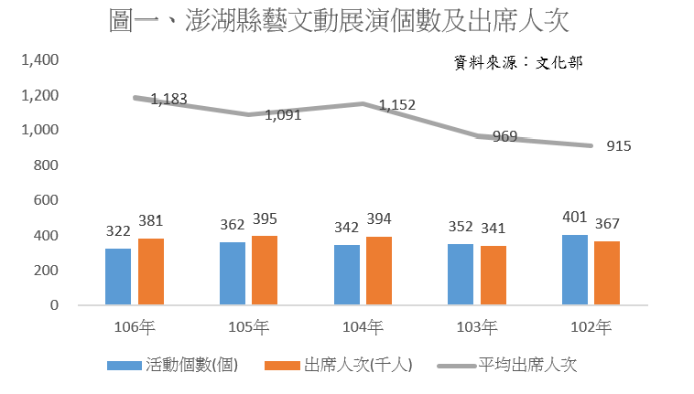
依據文化部統計，106年本縣藝文展演活動共計322個，較105年減少11.05%；出席人次381千人次，減少3.54%；與105年相比觀察，活動個數及出席人次明顯減少，且觀察5個年度亦呈減少情形，惟以平均出席人次來看，106年較105年微幅增加8.43%呈現穩定正成長趨勢。而與102年比較，活動個數雖減少19.70%，惟出席人次增加3.81%，平均出席人次則大幅增加為29.28%。(詳圖一)

二、106年本縣藝文展演活動類別以語文與圖書類占18.63%最多，古典與傳統音樂類及綜合類各占16.46 %次之，3類合占51.55%。
從106年藝文展演活動類別觀察，語文與圖書類計60個最多，占18.63%，古典與傳統音樂類及綜合類各計53個占16.46%居次， 3類合占51.55%。若與105年各類別所占比率比較觀察，工藝類、古典與傳統音樂類、流行音樂類、戲劇類、說唱類、民俗與文化資產類及綜合類增加之外，其餘視覺藝術類、設計類、舞蹈類、影視/廣播類、語文與圖書類為減少情況，並分別以古典與傳統音樂類增加7.34個百分點，語文與圖書類減少2.92個百分點，兩類增減幅最大。

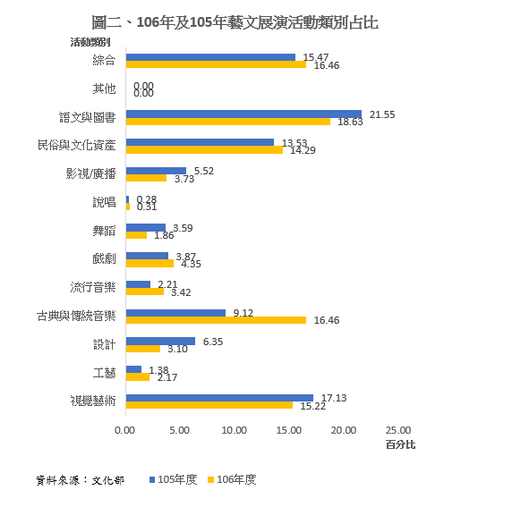

三、106年本縣辦理藝文展演活動個數322個，為22個縣市中僅次於連江縣，平均出席人次1.183千人次亦同。
從臺灣22個縣市中觀察，106年藝文展演活動個數以台南市7,377個最多，本縣322個居第21位，另相較於離島三縣占比金門縣535個及連江縣132個本縣362個居次。以平均出席活動人次觀察，以雲林縣平均每場16.19千人次、臺北市7.04千人次及高雄市5.46千人次居前3位，本縣1.18千人次則為臺灣22個縣市中居第21位。(詳圖三)

